项目名称
基于YOLOv8的智能机械臂视觉识别系统

一、项目简介
本项目通过网页前端和 Python 后端结合 YOLOv8 模型，实现了一个智能机械臂视觉识别系统。系统能够：
- 对上传或本地图片进行目标识别
- 根据识别结果生成机械臂动作决策
- 在网页上显示识别结果与动作
- 实现从感知 → 决策 → 执行的完整闭环流程

二、系统设计
1. 系统结构
前端界面（HTML/JS） → 后端服务器（Flask） → YOLOv8 模型
| |
v v
用户点击识别按钮 目标识别与动作决策
2. 系统模块
- 图形渲染模块：显示机械臂、操作面板和识别结果
- 目标检测模块：YOLOv8 实现目标识别
- 自动抓取模块：根据目标生成动作指令
- 动画刷新模块：前端显示实时更新

三、核心功能实现
- AI识别模块
  - 利用 YOLOv8 预训练模型识别图像中的目标
  - 返回识别对象列表
- 动作决策模块
  - 对不同识别对象生成对应动作：
    - “cell phone” → “抓取手机”
    - “bottle” → “抓取瓶子”
    - 其他 → “待机”
- 前端展示模块
  - 点击按钮触发识别
  - 显示识别对象列表
  - 显示标注后的图片（可选）

四、开发环境
- 操作系统：macOS13（M2 Pro）
- 开发工具：PyCharm
- 编程语言：Python 3.13 / JavaScript
- 图形技术：HTML5 / Canvas / Three.js
- AI模型：YOLOv8n 预训练模型

五、运行效果
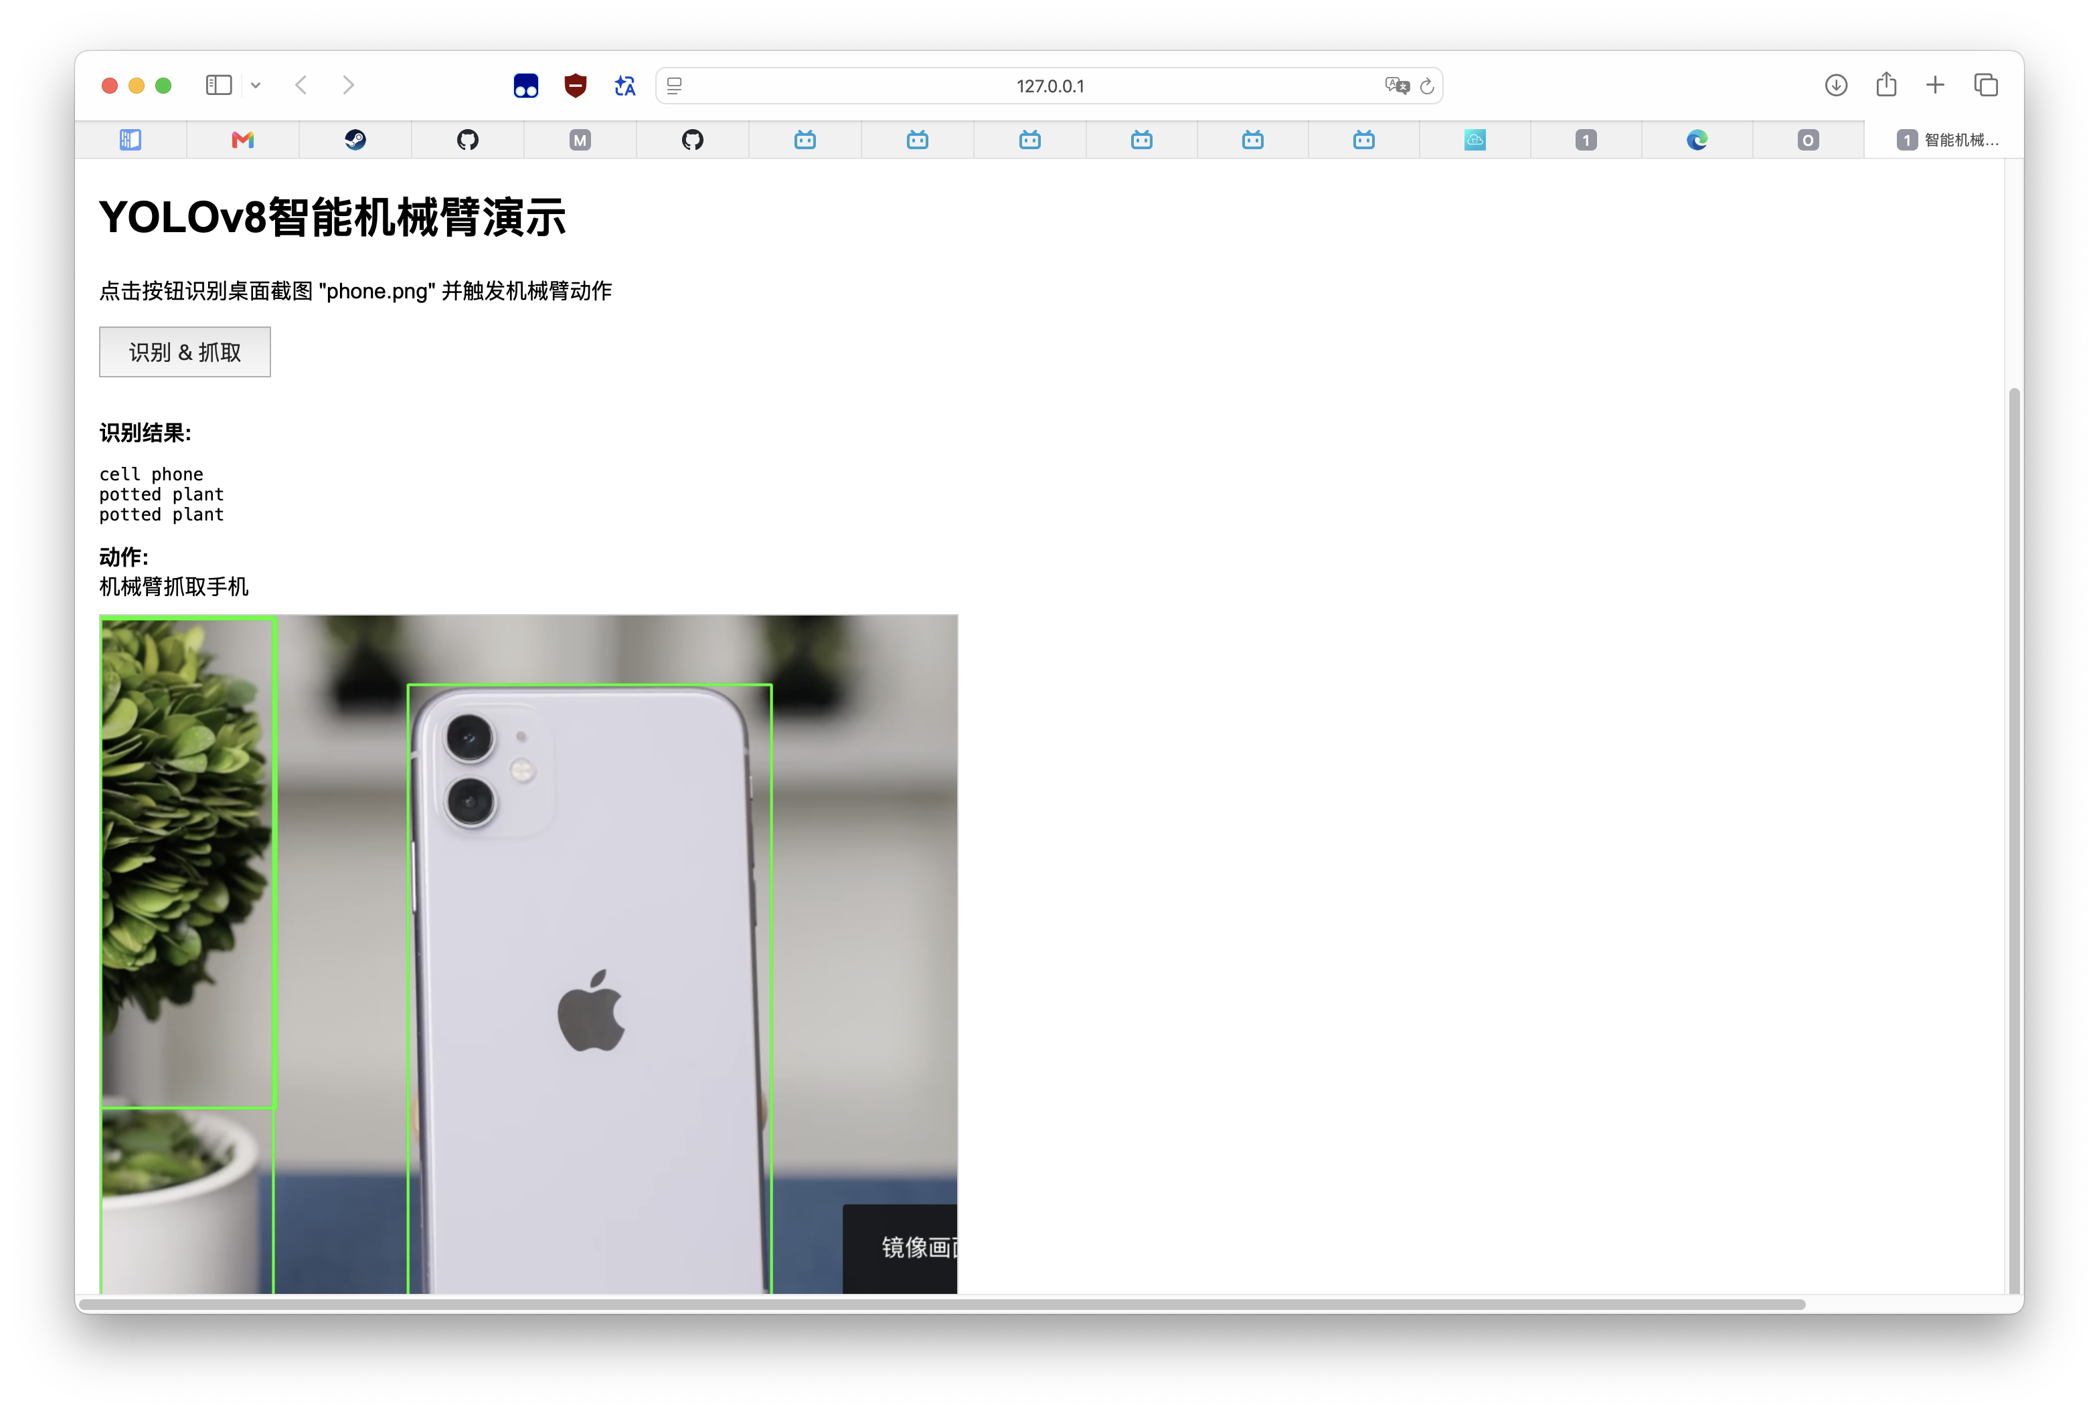

六、项目总结
- 系统实现了完整的视觉识别与动作决策闭环
- AI模块 + 前端面板 + 决策逻辑已经满足作业要求
- 后续可以扩展：
  - 实时摄像头识别
  - 机械臂真实控制
  - 多目标同时抓取

